Фрагмент классного часа (доклад) для обучающихся группы 15КП ГАПОУ СО "Каменск-Уральский педагогический колледж" на тему "Магнитогорск-город трудовой доблести" в рамках реализации индивидуального проекта
Гондалева Дарья Алексеевна и Жернакова Юлия Сергеевна обучающиеся 1 курса ГАПОУ СО "Каменск-Уральский педагогический колледж"
Научный руководитель: Жежа Александра Игоревна, председатель ГАПОУ СО "Каменск-Уральский педагогический колледж"
Статья посвящена описанию процесса и результатов реализации индивидуального учебного проекта. Определена результативность создания фрагмента классного часа "Магнитогорск-город трудовой доблести" для привлечения внимания обучающихся к теме городов трудовой доблести.
Ключевые слова: индивидуальный учебный проект, фрагмент классного часа, результаты, опрос.
В 2023-2024 учебном году был реализован индивидуальный проект на тему: Фрагмент классного часа (доклад) для обучающихся группы 15КП ГАПОУ СО "Каменск-Уральский педагогический колледж" на тему "Магнитогорск-город трудовой доблести".
Проблема проекта является актуальной, так как более 90% опрошенных хотели бы узнать об истории города трудовой доблести – Магнитогорск. Также студенты хотели бы узнать за что Магнитогорск заслужил такое звание. И хотели бы узнать что Магнитогорск поставлял на фронт во время Великой Отечественной войны. Таким образом, можно сделать вывод, что проблема данного проекта является актуальной.
Положительным эффектом от реализации данного проекта является то, что студенты нашей группы заинтересовались в теме городов трудовой доблести, им было интересно узнать о том, чем многие города заслужили такое звание. Также они узнали для себя много новой информации о том, чем город Магнитогорск помогал нашей стране во время Великой Отечественной войны. И еще ребята поняли, что такое звание Магнитогорск получил заслуженно. После реализации нашего проекта студенты уделяли больше своего внимания теме Великой Отечественной войны.
Для реализации проекта потребовались такие материальные ресурсы, как интернет, компьютер, бумага, деньги, принтер и не материальные: преподаватели, студенты, время, информационные источники.
Целью учебного проекта являлось проведение фрагмента классного часа (доклад) для обучающихся группы 15КП ГАПОУ СО «Каменск-Уральский педагогический колледж» на тему «Магнитогорск-город трудовой доблести».
Для достижения поставленной цели были выделены этапы реализации проекта:
1. Провести опрос для определения актуальности проблемы проекта.
2. Собрать информацию для проведения фрагмента классного часа.
3. Договориться с преподавателями о проведении фрагмента классного часа.
4. Провести опрос для измерения результатов проекта.
На первом этапе проводился опрос для подтверждения актуальности проблемы проекта. были заданы 4 вопроса ответы на которые представлены на слайде в виде диаграмм. Первый вопрос звучал так: знаете ли вы за что присваивается звание город трудовой доблести? 90% опрошенных ответили ,что знают, за что присваивается звание трудовой доблести. Второй вопрос звучал так: знаете ли вы какие города имеют звание город трудовой доблести? Студентам было предложено 5 городов ,3 из которых имеют звание трудовой доблести, в итоге более 70% опрошенных верно отметили такие города. Третий вопрос звучал так: знаете ли вы что поставлял Магнитогорск на войну? 70% опрошенных не знают о том,что Магнитогорск поставлял на войну. Четвертый вопрос звучал так: хотите ли вы узнать об истории города трудовой доблести-Магнитогорск. На что более 90% обучающихся ответили, что хотели бы об этом узнать об истории города . По итогам опроса мы поняли, что проблема нашего проекта актуальна.
На втором этапе осуществлялся поиск и отбор информационного материала для реализации цели проекта. В книге Бакунина Александра Васильевича «правдивая книга о магнитке» находим информацию о появлении и истории города Магнитогорска.
В материале электронного сайта «Магнитогорск в Великую Отечественную войну.» находим описание того, что изготавливалось на заводах Магнитогорска в Великую Отечественную войну. Какие детали отливались магнитогорскими литейщиками и сколько металла дал магнитогорский металлургический комбинат во время войны.
В материале электронного сайта «все для фронта, все для победы!» находим описание тружеников города Магнитогорска в Великую Отечественную войну. А также о том, что во время войны в городе трудились все, в том числе и дети и женщины и старики.
В материале электронного сайта «Великая Отечественная война. Вклад Магнитогорска» находим общую информацию о вкладе Магнитогорска в Великую Отечественную войну,и то, когда Магнитогорску было присвоено звание города трудовой доблести, и с помощью этих материалов можем сделать вывод.
На основе полученного информационного материала создан продукт проекта – Фрагмент классного часа (доклад) для обучающихся группы 15КП ГАПОУ СО "Каменск-Уральский педагогический колледж" на тему "чем Магнитогорск заслужил звание "город трудовой доблести"?" (рисунки 1 и 2).
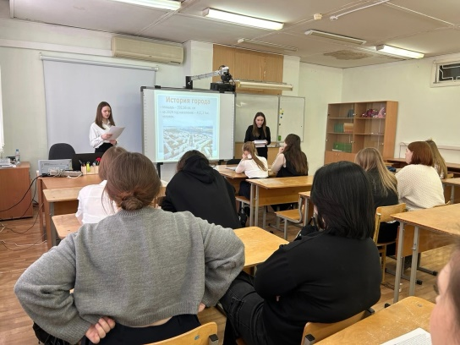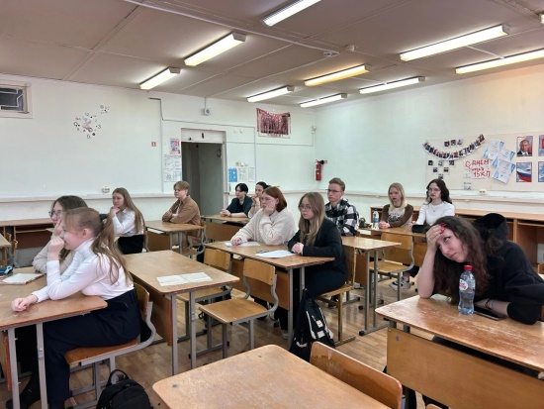
Рис. 1 Рис. 2
Презентация проекта проводилась в форме поста в социальную сеть ВКонтакте на официальном сообществе Каменск-Уральского педагогического колледжа. В посте рассказано о том, как мы проводили фрагмент классного часа в рамках нашей темы индивидуального проекта. Также рассказано о том, что продукт нашего проекта пригодится будущим учителям начальных классов и то, что студенты 15 КП группы с интересом слушали информацию о подвигах жителей Магнитогорска (рисунок 3).
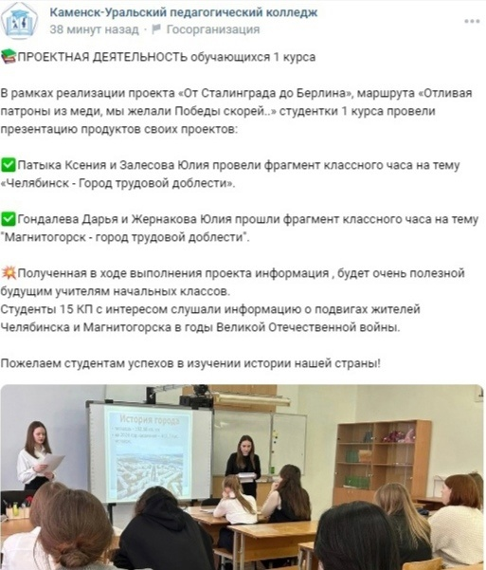
Рис. 3
Для измерения результатов проекта был проведен опрос в котором студенты 15 КП группы ответили на вопросы о том, запомнили ли они информацию ,которую мы им рассказали, узнали ли они для себя что-то новое ,и понравился ли им проведенный фрагмент классного часа. По итогам опроса более 90% обучающимся понравился фрагмент классного часа, они узнали для себя новую информацию о городе трудовой доблести,а также запомнили ее и могут отвечать на вопросы по данной теме (рисунок 4).
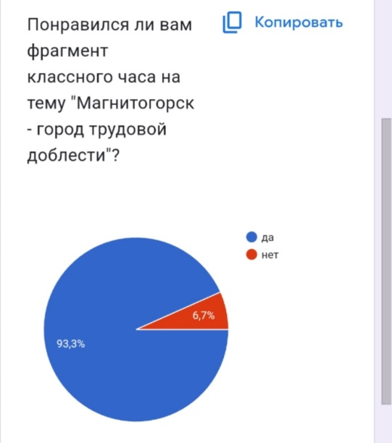
Рис. 4
В ходе реализации индивидуального проекта авторы приобрели такие навыки как искать проверенные источники информации, уметь работать в команде, выделять самую важную информацию из текстов ,распределять время и планировать свою работу.

